AR120/AR100声控录音设置步骤
连线方式如图：
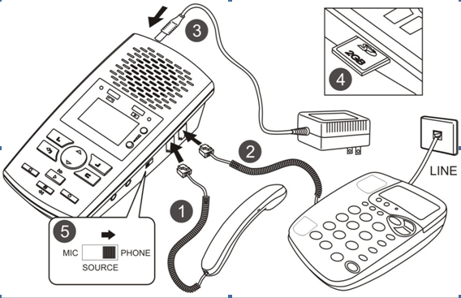
常见问题
1）.在通话中录音容易停止怎么办？
答：只要把设备菜单里的“触发录音结束时间”（设定→录音参数→触发录音结束时间）设置长一点即可，默认值为5秒；设定这里说明下：静音时间设置越长，通话录音就不容易停止，同时录音停止时间也会变长；所以这个选项根据自己想要设定。
2）.在通话过程中要大声说话才会触发录音怎么办？
答：这个问题只要把“语音触发录音强度”设置低一点就可以了（设定→录音参数→语音触发录音强度），等级“1“为最灵敏等级，设备默认为“3”级，根据实际需要设定你的等级强度。

温馨提示：使用设备之前请详细阅读使用说明书
- 打开“设定”菜单选项；
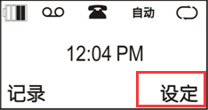
- 选择第二项“录音参数”菜单按“确认”进入；
- 选中第二项“电话自动/手动录音”菜单按“确认”进入；
- 然后选中第三项“语音触发”菜单按“确认“完成；
- 声控录音“语音触发”设定完成，返回界面显示显示如下：